TRƯỜNG KỸ THUẬT VÀ CÔNG NGHỆ
KHOA CÔNG NGHỆ THÔNG TIN


ISO 9001:2015

BÁO CÁO THỰC TẬP ĐỒ ÁN
CHUYÊN NGÀNH

XÂY DỰNG ỨNG DỤNG HỖ TRỢ NGHỆ NHÂN GIỚI THIỆU VÀ TRUYỀN TẢI GIÁ TRỊ
VĂN HÓA TRONG DU LỊCH CỘNG ĐỒNG

Sinh viên:Trần Thị Yến Khoa
Lớp: DA23TTB
MSSV: 110123020
GVHD: TS. Thạch Kọng Saoane

VĨNH LONG, NĂM 2026

TRƯỜNG KỸ THUẬT VÀ CÔNG NGHỆ
KHOA CÔNG NGHỆ THÔNG TIN

ISO 9001:2015

BÁO CÁO THỰC TẬP ĐỒ ÁN
CHUYÊN NGÀNH

XÂY DỰNG ỨNG DỤNG HỖ TRỢ NGHỆ NHÂN GIỚI THIỆU VÀ TRUYỀN TẢI GIÁ TRỊ
VĂN HÓA TRONG DU LỊCH CỘNG ĐỒNG

Sinh viên: Trần Thị Yến Khoa
Lớp: DA23TTB
MSSV: 110123020
GVHD: TS. Thạch Kọng Saoane

VĨNH LONG, NĂM 2026

LỜI CAM ĐOAN

LỜI CẢM ƠN

Tôi xin chân thành cảm ơn quý thầy cô đã tận tình hướng dẫn em trong quá trình thực hiện đồ án. Đặc biệt, thầy Thạch Kọng Saoane đã tận tâm hướng dẫn, chỉ bảo tận tình và hỗ trợ em trong suốt thời gian thực hiện đồ án chuyên ngành.
Tôi xin trân trọng cảm ơn các thầy cô Trường Đại học Trà Vinh đã truyền đạt cho tôi những kiến thức quý báu, những kinh nghiệm thực tiễn cùng với những phương pháp học tập và làm việc hiệu quả, giúp tôi có nền tảng xây dựng đồ án này.
Bên cạnh đó, tôi xin được gửi lời cảm ơn sâu sắc đến gia đình đã luôn động viên, ủng hộ và các bạn bè đã gắn bó, chia sẻ rất nhiều kinh nghiệm và những kiến thức nhất là trong thời gian thực hiện đồ án, để đồ án có thể hoàn thành một cách tốt nhất.
Tuy nhiên đã cố gắng hết sức, nhưng do thời gian có hạn và kinh nghiệm còn hạn chế, đồ án chắc chắn không tránh khỏi những thiếu sót. Tôi rất mong nhận được sự cảm thông, chỉ dẫn và góp ý từ quý thầy cô để tôi có thể hoàn thiện hơn trong tương lai.
Tôi xin chân thành cảm ơn.

NHẬN XÉT CỦA GIẢNG VIÊN HƯỚNG DẪN

Giảng viên hướng dẫn
(Ký và ghi rõ họ tên)

NHẬN XÉT CỦA GIẢNG VIÊN CHẤM ĐỒ ÁN

Giảng viên chấm
(Ký và ghi rõ họ tên)

MỤC LỤC

DANH MỤC CHỮ VIẾT TẮT

DANH MỤC BẢNG BIỂU

DANH MỤC HÌNH ẢNH

TÓM TẮT ĐỒ ÁN

TỔNG QUAN

Giới thiệu tổng quan về vấn đề nghiên cứu
Việt Nam có nhiều giá trị văn hóa truyền thống và nghề thủ công được lưu giữ qua nhiều thế hệ. Theo Cục Du lịch Quốc gia Việt Nam, trong 9 tháng đầu năm 2026, Việt Nam đã đón hơn 17,7 triệu lượt khách quốc tế [1]. Sự phát triển của du lịch cho thấy nhu cầu tìm hiểu và trải nghiệm các giá trị văn hóa địa phương ngày càng được quan tâm. Trong đó, các làng nghề và nghề truyền thống không chỉ mang giá trị văn hóa mà còn góp phần tạo nên nét đặc trưng cho du lịch cộng đồng, thu hút du khách khám phá và trải nghiệm thực tế.
Hiện nay, một số website như Localis - Vietnam Journeys đã hỗ trợ du khách tìm kiếm và khám phá các lễ hội, làng nghề, món ăn, bảo tàng và địa điểm văn hóa. Tuy nhiên, các nền tảng này chủ yếu tập trung vào việc giới thiệu địa điểm và hoạt động du lịch, trong khi thông tin về nghệ nhân, nghề truyền thống, sản phẩm và câu chuyện văn hóa chưa được tập trung và giới thiệu đầy đủ. Bên cạnh đó, một số nghệ nhân còn gặp khó khăn trong việc sử dụng công nghệ để giới thiệu nghề và các giá trị văn hóa mà mình đang gìn giữ. Du khách cũng có thể mất nhiều thời gian để tìm kiếm thông tin về nghệ nhân và các hoạt động trải nghiệm phù hợp.
Từ những vấn đề trên, đề tài “Xây dựng ứng dụng hỗ trợ nghệ nhân giới thiệu và truyền tải giá trị văn hóa trong du lịch cộng đồng” được thực hiện nhằm xây dựng một ứng dụng web hỗ trợ nghệ nhân giới thiệu thông tin cá nhân, nghề truyền thống, sản phẩm, câu chuyện văn hóa và các hoạt động trải nghiệm, không chỉ đơn thuần là tập trung vào du lịch mà thay vào đó là tri ân những nghệ nhân đã lưu giữ lại những nét văn hóa đặc sắc. Đồng thời, ứng dụng hỗ trợ du khách tìm kiếm, xem và khám phá các thông tin về nghệ nhân, nghề truyền thống và hoạt động trải nghiệm, cũng như lưu nội dung yêu thích, đánh giá và nhận xét.
Thông qua đó, đề tài hướng đến việc tạo ra một môi trường kết nối giữa nghệ nhân và du khách, giúp việc giới thiệu, tìm hiểu và tiếp cận các giá trị văn hóa địa phương trở nên thuận tiện hơn, góp phần hỗ trợ quảng bá các giá trị văn hóa trong du lịch cộng đồng.

Giải quyết vấn đề
Để giải quyết những vấn đề trên, đề tài sử dụng các công nghệ xây dựng giao diện người dùng (Front-end) bằng React kết hợp HTML, CSS và JavaScript, giúp hiển thị thông tin nghệ nhân, nghề truyền thống, sản phẩm, câu chuyện văn hóa và hoạt động trải nghiệm một cách trực quan, thuận tiện cho người dùng.
Về phần Back-end sử dụng Node.js và Express.js xử lý yêu cầu và phát triển REST API nhằm trao đổi dữ liệu giữa giao diện và máy chủ. PostgreSQL được sử dụng để thiết kế cơ sở dữ liệu, lưu trữ và quản lý thông tin tài khoản, nghệ nhân, sản phẩm, nội dung văn hóa và các hoạt động trải nghiệm. Kết hợp với JWT để hỗ trợ xác thực và phân quyền người dùng, bảo đảm mỗi nhóm người dùng có thể truy cập các chức năng phù hợp.
Thông qua việc kết hợp các công nghệ, đề tài xây dựng ứng dụng web hỗ trợ nghệ nhân giới thiệu và quản lý thông tin về nghề truyền thống, sản phẩm, câu chuyện văn hóa; đồng thời giúp du khách tìm kiếm, khám phá thông tin, lưu nội dung yêu thích và đánh giá. Kết quả dự kiến là một ứng dụng web có các chức năng cơ bản hoạt động, góp phần kết nối nghệ nhân với du khách và hỗ trợ quảng bá các giá trị văn hóa trong du lịch cộng đồng.

CƠ SỞ LÝ THUYẾT
Trình bày cơ sở lý thuyết, lý luận, giả thiết khoa học và phương pháp nghiên cứu đã được sử dụng trong đồ án.

Du lịch cộng đồng và giá trị văn hóa

Khái niệm du lịch cộng đồng
Khái niệm: Du lịch cộng đồng là mô hình phát triển du lịch trong đó cộng đồng dân cư địa phương là người trực tiếp tổ chức, quản lý, làm chủ và cung cấp các sản phẩm dịch vụ cho khách du lịch. Mục địch của Mô hình này giúp du khách trải nghiệm cuộc sống đời thường và món ăn dân dã của người bản địa. Qua đó, mang lại lợi ích kinh tế, bảo vệ môi trường, thúc đẩy xóa đói giảm nghèo, đồng thời bảo tồn và phát huy các giá trị văn hóa truyền thống, di sản thiên nhiên[1].
Đặc điểm: Du lịch cộng đồng hướng đến phát triển bền vững, sự tham gia của người dân, chia sẻ lợi ích kinh tế và bảo tồn văn hóa địa phương. Mô hình này cũng cần sự hỗ trợ từ các cơ quan, tổ chức liên quan.
Vai trò của người dân và nghệ nhân: Người dân giới thiệu văn hóa địa phương; nghệ nhân lưu giữ nghề truyền thống, kỹ năng, kinh nghiệm và câu chuyện văn hóa, góp phần duy trì bản sắc và làm phong phú trải nghiệm của du khách.
Vai trò của hoạt động trải nghiệm văn hóa: Các hoạt động tìm hiểu nghề truyền thống và giao lưu với nghệ nhân giúp du khách khám phá văn hóa bản địa, tăng cường giao lưu và nâng cao ý thức bảo tồn di sản.

Giá trị văn hóa và nghề truyền thống
Giá trị văn hóa là những giá trị vật chất và tinh thần được hình thành, lưu truyền qua nhiều thế hệ, thể hiện bản sắc, phong tục, tập quán và đời sống của một cộng đồng. Những giá trị này góp phần tạo nên nét đặc trưng của từng địa phương và cần được gìn giữ, phát huy.
Nghề truyền thống là những nghề được hình thành và phát triển qua nhiều thế hệ, gắn liền với đời sống và bản sắc văn hóa của cộng đồng địa phương. Trong quá trình làm nghề, nghệ nhân tích lũy kiến thức, kinh nghiệm và kỹ năng riêng để tạo ra các sản phẩm thủ công mang đặc trưng của từng vùng miền.
Sản phẩm thủ công truyền thống là những sản phẩm được tạo ra chủ yếu bằng kỹ thuật thủ công, sử dụng nguyên liệu và phương pháp chế tác đặc trưng. Mỗi sản phẩm không chỉ có giá trị sử dụng mà còn thể hiện kỹ thuật, sự sáng tạo và nét văn hóa của người làm nghề.
Bên cạnh sản phẩm, nghề truyền thống còn chứa đựng kiến thức, kinh nghiệm, quy trình chế tác và những câu chuyện được truyền lại qua nhiều thế hệ. Nghệ nhân đóng vai trò quan trọng trong việc lưu giữ và truyền tải những giá trị này. Việc giới thiệu nghề, sản phẩm và câu chuyện văn hóa giúp cộng đồng hiểu hơn về nghề truyền thống, đồng thời tạo điều kiện để du khách tìm hiểu và trải nghiệm văn hóa địa phương.

Vai trò của nghệ nhân trong truyền tải giá trị văn hóa
Nghệ nhân là những người trực tiếp gìn giữ và thực hành nghề truyền thống, đồng thời lưu giữ kiến thức, kỹ năng và kinh nghiệm được truyền lại qua nhiều thế hệ. Thông qua quá trình làm nghề, nghệ nhân không chỉ tạo ra các sản phẩm thủ công mà còn truyền đạt những câu chuyện, phong tục và giá trị văn hóa gắn liền với nghề.
Tuy nhiên, việc giới thiệu nghề truyền thống đến nhiều người còn có thể gặp khó khăn do hạn chế về kỹ năng sử dụng công nghệ số, khả năng xây dựng nội dung trực tuyến hoặc điều kiện tiếp cận các nền tảng quảng bá. Vì vậy, việc hỗ trợ nghệ nhân giới thiệu thông tin về bản thân, nghề truyền thống, sản phẩm và câu chuyện văn hóa là cần thiết để giúp du khách tiếp cận thông tin thuận tiện hơn.

Ứng dụng công nghệ trong giới thiệu giá trị văn hóa
Công nghệ số giúp lưu trữ và giới thiệu thông tin văn hóa thuận tiện hơn. Website có thể tập trung thông tin về nghệ nhân, nghề truyền thống, sản phẩm và câu chuyện văn hóa, giúp du khách dễ dàng tìm kiếm, khám phá. Đồng thời, website tạo điều kiện kết nối nghệ nhân với du khách thông qua việc giới thiệu các hoạt động trải nghiệm văn hóa.

Ứng dụng Web
Khái niệm: Ứng dụng web là phần mềm chạy trực tiếp trong trình duyệt web, cho phép người dùng truy cập vào các chức năng hoặc dịch vụ phức tạp mà không cần phải cài đặt hay cấu hình phần mềm trên thiết bị cá nhân[2].
Đặc điểm của ứng dụng web là khả năng truy cập linh hoạt, hoạt động đồng nhất trên nhiều thiết bị và trình duyệt hiện đại khác nhau; Giúp quá trình phát triển trở nên hiệu quả và tiết kiệm chi phí cho doanh nghiệp vì không cần xây dựng nhiều phiên bản riêng biệt cho từng hệ điều hành; Có khả năng dễ dàng điều chỉnh quy mô (thêm người dùng hoặc lưu trữ dữ liệu đám mây) mà không đòi hỏi thêm cơ sở hạ tầng tốn kém[2].
Người dùng truy cập thông qua trình duyệt: Người dùng cuối không cần tải xuống ứng dụng hay thực hiện bảo trì thủ công. Mọi bản cập nhật phần mềm hoặc vá lỗi bảo mật đều được cập nhật tự động thông qua trình duyệt web.
Ứng dụng web có thể cung cấp chức năng tương tác và xử lý dữ liệu: Ứng dụng web có kiến trúc khách - chủ (client-server), trong đó tập lệnh phía máy khách xử lý giao diện tương tác đồ họa (nút bấm, hộp thoại), còn tập lệnh phía máy chủ chịu trách nhiệm xử lý các yêu cầu, lưu trữ và quản lý dữ liệu người dùng.

Mô hình Client – Server
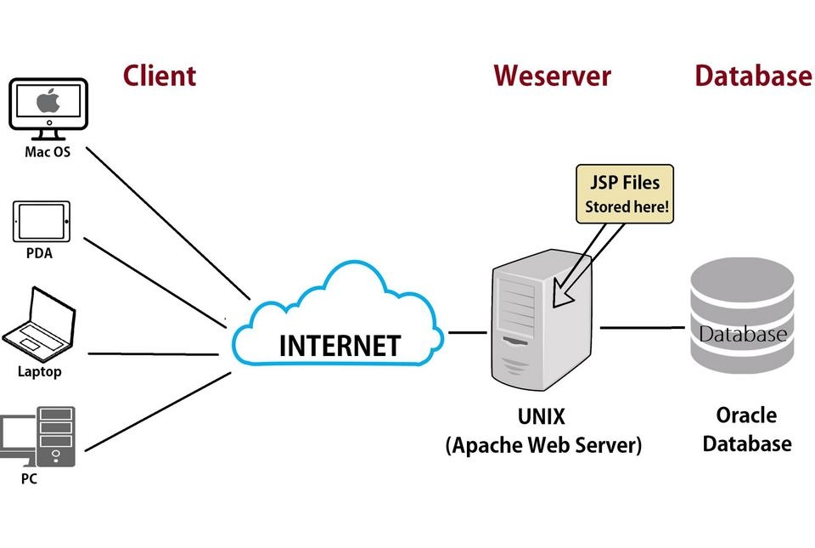
Hình 2-1 Mô hình Client-Server
Khái niệm về mô hình Client-Server (mô hình mạng khách - chủ) là một mô hình mạng máy tính bao gồm 2 thành phần chính:
- Máy khách (Client): Gồm máy tính hoặc các thiết bị điện tử nói chung có chức năng gửi yêu cầu (request) đến máy chủ. Client có thể là cá nhân hoặc tổ chức sử dụng dịch vụ.
- Máy chủ (Server): Là một máy tính từ xa hoặc hệ thống chuyên dụng có nhiệm vụ lưu trữ tài nguyên và cài đặt các chương trình dịch vụ để phản hồi và phục vụ theo yêu cầu của client.
Khái niệm mạng (Network): Môi trường kết nối (Internet hoặc mạng nội bộ LAN) để truyền tải thông tin giữa Client và Server.
Khái niệm giao thức mạng (Protocol): Các quy chuẩn giao tiếp chung để hai bên hiểu được nhau (ví dụ: HTTP/HTTPS cho web, FTP truyền file, SMTP gửi email.
Nguyên lý hoạt động của mô hình Client-Server diễn ra theo cơ chế yêu cầu - phục vụ:
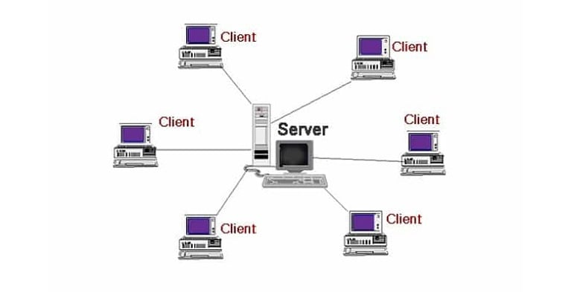
Hình 2-2 Nguyên lý hoạt động của mô hình
Gửi yêu cầu: Người dùng sử dụng thiết bị (Client) khởi tạo một yêu cầu truy cập dữ liệu, dịch vụ hoặc tài nguyên (ví dụ: nhập địa chỉ trang web, soạn và gửi email, tải tập tin).
Xử lý và phản hồi: Yêu cầu này được truyền qua hệ thống mạng đến Server (máy chủ).
Cung cấp kết quả: Máy chủ tiếp nhận tín hiệu, tiến hành xử lý yêu cầu (lưu trữ, tìm kiếm dữ liệu, quản lý dịch vụ) rồi gửi toàn bộ kết quả hoặc thông tin phản hồi ngược lại về cho thiết bị của Client.
Mô hình này cho phép tập trung các ứng dụng tại các dịch vụ file chuyên dụng, giúp người dùng chia sẻ đồng thời cùng một loại tài nguyên mà không bị giới hạn về vị trí địa lý.
Ưu điểm: Mô hình Client–Server giúp quản lý dữ liệu tập trung, dễ kiểm soát quyền truy cập và sao lưu dữ liệu. Người dùng có thể truy cập hệ thống từ nhiều thiết bị có kết nối mạng. Mô hình cũng cho phép mở rộng khi số lượng người dùng tăng.
Hạn chế: Hệ thống phụ thuộc vào máy chủ nên khi máy chủ gặp sự cố, người dùng có thể không truy cập được. Khi có quá nhiều yêu cầu cùng lúc, hệ thống có thể bị chậm hoặc quá tải. Ngoài ra, máy chủ cần được bảo trì và bảo mật thường xuyên để đảm bảo hoạt động ổn định.

Kiến trúc 3 lớp (Three-Tier Architecture)
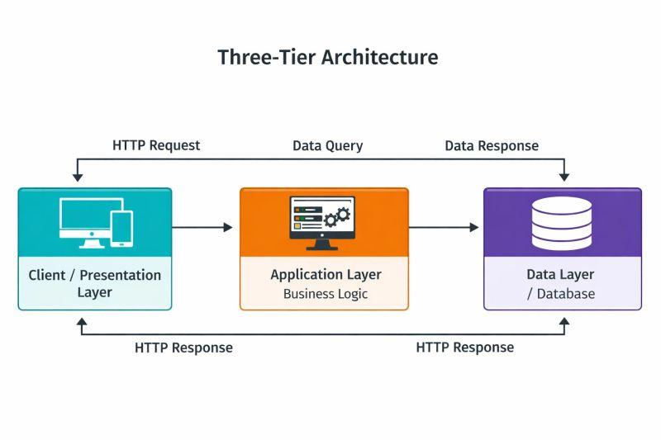
Hình 2-3
Khái niệm: Kiến trúc 3 lớp là mô hình tổ chức phần mềm bằng cách chia hệ thống thành ba lớp riêng biệt, gồm lớp giao diện, lớp xử lý nghiệp vụ và lớp truy xuất dữ liệu. Mỗi lớp đảm nhận một nhiệm vụ cụ thể, giúp mã nguồn được tổ chức rõ ràng, hạn chế sự phụ thuộc giữa các thành phần và thuận tiện cho việc bảo trì, nâng cấp hệ thống [3].
Các thành phần chính:
- Lớp giao diện (Presentation Layer): Có nhiệm vụ giao tiếp với người dùng, hiển thị thông tin và tiếp nhận các thao tác. Trong đề tài này, lớp giao diện được xây dựng bằng React, phục vụ các đối tượng quản trị viên, nghệ nhân và du khách.
- Lớp xử lý nghiệp vụ (Business Logic Layer): Tiếp nhận yêu cầu từ lớp giao diện, xử lý các quy tắc nghiệp vụ, kiểm tra dữ liệu và thực hiện xác thực, phân quyền người dùng. Lớp này sử dụng Node.js và Express.js để xây dựng các API phục vụ hoạt động của hệ thống.
- Lớp truy xuất dữ liệu (Data Access Layer): Đảm nhiệm việc truy vấn, thêm, sửa, xóa và quản lý dữ liệu trong cơ sở dữ liệu. Trong đề tài này, lớp dữ liệu sử dụng PostgreSQL để lưu trữ thông tin tài khoản, nghệ nhân, nghề truyền thống, sản phẩm, nội dung văn hóa và hoạt động trải nghiệm.
Ưu điểm: Kiến trúc 3 lớp giúp phân chia nhiệm vụ rõ ràng, dễ quản lý mã nguồn và thuận tiện cho việc kiểm thử, bảo trì, nâng cấp hệ thống. Khi cần thay đổi giao diện hoặc xử lý nghiệp vụ, có thể điều chỉnh từng phần mà hạn chế ảnh hưởng đến các phần còn lại. Mô hình này phù hợp với các ứng dụng web có nhiều chức năng và đối tượng sử dụng.

Công nghệ phát triển ứng dụng web

HTML, CSS, JavaScript
HTML (HyperText Markup Language) là ngôn ngữ đánh dấu dùng để xác định cấu trúc và nội dung của trang web. HTML có cấu trúc rõ ràng, được các trình duyệt hỗ trợ rộng rãi. HTML được sử dụng làm nền tảng cấu trúc cho các giao diện giới thiệu nghệ nhân, sản phẩm và nội dung văn hóa.
CSS (Cascading Style Sheets) là ngôn ngữ định kiểu dùng để quy định cách trình bày các phần tử HTML. Ưu điểm của CSS là giúp giao diện thống nhất, dễ tùy chỉnh và thích ứng với nhiều kích thước màn hình. CSS được sử dụng để thiết kế bố cục, màu sắc và cách hiển thị thông tin trên website.
JavaScript là ngôn ngữ lập trình hỗ trợ xử lý logic và tương tác trên trang web. Ngôn ngữ này cho phép xử lý thao tác người dùng và cập nhật nội dung linh hoạt. JavaScript được sử dụng kết hợp với React để xây dựng giao diện tương tác, xử lý tìm kiếm, kiểm tra dữ liệu biểu mẫu và trao đổi dữ liệu với REST API.

React

Hình 2-4
Khái niệm: React là thư viện JavaScript mã nguồn mở do Meta phát triển, được sử dụng để xây dựng giao diện người dùng (UI) cho các ứng dụng web. React cho phép chia giao diện thành các thành phần nhỏ gọi là Component, giúp tổ chức và quản lý mã nguồn thuận tiện hơn.
React có một số đặc điểm nổi bật như khả năng tái sử dụng component, cơ chế cập nhật giao diện dựa trên sự thay đổi dữ liệu và khả năng kết hợp với nhiều thư viện khác. React sử dụng Virtual DOM để xác định những thay đổi cần thiết trên giao diện, từ đó hỗ trợ cập nhật giao diện hiệu quả.
Component trong React
Component là thành phần cấu tạo nên giao diện React, có thể là một phần nhỏ như nút bấm, thanh tìm kiếm hoặc một khu vực lớn như trang quản lý nghệ nhân. Mỗi component có thể chứa cấu trúc giao diện và logic xử lý riêng, đồng thời được sử dụng lại ở nhiều vị trí khác nhau. Việc chia giao diện thành component giúp mã nguồn dễ tổ chức, kiểm thử và bảo trì.
State trong React
State là dữ liệu được quản lý bên trong component và có thể thay đổi trong quá trình ứng dụng hoạt động. Khi State thay đổi thông qua cơ chế cập nhật của React, giao diện sẽ được hiển thị lại để phản ánh dữ liệu mới. State thường được sử dụng để quản lý trạng thái mở hoặc đóng của menu, nội dung biểu mẫu, kết quả tìm kiếm và dữ liệu đang hiển thị.
Props trong React
Props là dữ liệu hoặc thuộc tính được truyền từ component cha sang component con. Props giúp các component nhận dữ liệu để hiển thị nội dung phù hợp mà không cần viết lại cùng một cấu trúc giao diện. Ví dụ, một component hiển thị thông tin nghệ nhân có thể nhận tên, nghề truyền thống và hình ảnh thông qua Props.
React Router
React Router là thư viện hỗ trợ quản lý điều hướng giữa các trang trong ứng dụng React. Thư viện này cho phép hiển thị giao diện tương ứng với từng đường dẫn URL mà không cần tải lại toàn bộ trang web theo cách truyền thống. React Router phù hợp với các ứng dụng có nhiều trang chức năng và cần tổ chức điều hướng rõ ràng.
Ưu điểm: React cho phép tái sử dụng các Component, giảm sự lặp lại của mã nguồn và hỗ trợ phát triển giao diện có cấu trúc rõ ràng. Ngoài ra, React có hệ sinh thái thư viện phong phú, cộng đồng sử dụng rộng rãi và có thể kết hợp với nhiều công nghệ khác để phát triển ứng dụng web.
React được sử dụng để xây dựng giao diện cho ba nhóm người dùng gồm Admin, Nghệ nhân và Du khách. Các component giúp tái sử dụng những thành phần giao diện như thanh điều hướng, biểu mẫu và thẻ thông tin; State hỗ trợ cập nhật dữ liệu hiển thị, Props giúp truyền dữ liệu giữa các component và React Router hỗ trợ điều hướng đến các trang chức năng phù hợp với từng nhóm người dùng

Node.js
Khái niệm: Node.js là môi trường thực thi JavaScript mã nguồn mở, đa nền tảng, được xây dựng dựa trên V8 JavaScript Engine của Google. Node.js cho phép chạy mã JavaScript bên ngoài trình duyệt, đặc biệt là ở phía máy chủ, giúp phát triển các ứng dụng web bằng JavaScript [4].
Node.js cho phép chạy Javascript phía Server: Trước đây, JavaScript chủ yếu được sử dụng để xử lý các hoạt động trên trình duyệt. Với Node.js, JavaScript có thể chạy trên máy chủ để tiếp nhận yêu cầu, xử lý dữ liệu và giao tiếp với cơ sở dữ liệu. Vì vậy lập trình viên có thể sử dụng JavaScript cho cả Frontend và Backend[4].
Vai trò của Node.js được sử dụng để xây dựng phần Backend, xử lý các yêu cầu từ người dùng, kết nối cơ sở dữ liệu và hỗ trợ xây dựng REST API. Nhờ cơ chế xử lý bất đồng bộ và không chặn (Non-blocking I/O), Node.js có thể xử lý nhiều yêu cầu đồng thời hiệu quả, đặc biệt với các ứng dụng có nhiều hoạt động giao tiếp mạng và truy xuất dữ liệu[4].
Xử lý yêu cầu từ Client: Khi Client gửi yêu cầu đến máy chủ, Node.js tiếp nhận và xử lý yêu cầu đó. Đối với các tác vụ như truy vấn cơ sở dữ liệu hoặc đọc tệp, Node.js có thể thực hiện theo cơ chế bất đồng bộ để không phải chờ tác vụ hoàn thành mới tiếp tục xử lý các công việc khác. Khi có kết quả, chương trình tiếp tục xử lý và gửi phản hồi về Client.
Trong đề tài, Node.js kết hợp với Express.js để xây dựng Backend, tiếp nhận yêu cầu từ giao diện React, xử lý nghiệp vụ và trao đổi dữ liệu với PostgreSQL thông qua REST API.

Express.js
ạn ghi:
- Express.js là gì.
- Vai trò trong xây dựng Backend.
- Routing.
- Middleware.
- Request và Response.
- Xử lý API.
Liên hệ:
Express.js được sử dụng để xây dựng các API phục vụ việc trao đổi dữ liệu giữa Frontend và PostgreSQL.

….

Tổng quan về REST API

Khái niệm API
Bạn giải thích:
- API là gì.
- API dùng để giao tiếp giữa các thành phần phần mềm.
- Frontend có thể gửi yêu cầu đến Backend thông qua API.

REST API
Bạn ghi:
- REST là gì.
- REST API hoạt động như thế nào.
- Resource.
- Endpoint.
- Request/Response.

Các phương thức HTTP
Method | Ý nghĩa | Ví dụ
GET | Lấy dữ liệu | Lấy danh sách nghệ nhân
POST | Thêm dữ liệu | Thêm sản phẩm
PUT/PATCH | Cập nhật | Sửa hồ sơ
DELETE | Xóa | Xóa nội dung

JSON
Bạn ghi:
- JSON là gì.
- Cấu trúc JSON.
- JSON được sử dụng để trao đổi dữ liệu giữa Frontend và Backend.

Cơ sở dữ liệu và PostgreSQL

Khái niệm cơ sở dữ liệu
Bạn ghi:
- Cơ sở dữ liệu là gì.
- Vai trò của CSDL.
- Lưu trữ và quản lý dữ liệu tập trung.

Cơ sở dữ liệu quan hệ
Bạn ghi:
- Dữ liệu được tổ chức thành các bảng.
- Bảng, dòng, cột.
- Quan hệ giữa các bảng.
- Khóa chính.
- Khóa ngoại.

Hệ quản trị cơ sở dữ liệu PostgreSQL
PostgreSQL là gì. Là một hệ quản trị cơ sở dữ liệu miễn phí và mã nguồn mở. Được sử dụng làm cơ sở dữ liệu phía backend cho các trang web động và ứng dụng web.Ban đầu được phát triển tại Khoa Khoa học Máy tính thuộc Đại học California, Berkeley (bắt đầu từ năm 1986).

Đặc điểm. Hỗ trợ chạy trên nhiều nền tảng khác nhau như Windows, macOS và các nền tảng UNIX. Hỗ trợ hầu hết các tính năng có ở các hệ quản trị cơ sở dữ liệu khác. Tương thích với nhiều ngôn ngữ lập trình quan trọng (Python, Java, C/C++, C#, Node.js, Go, Ruby, Perl, Tcl).
Hỗ trợ SQL. Hỗ trợ các truy vấn quan hệ dựa trên SQL (relational SQL queries)
Khả năng quản lý dữ liệu quan hệ. Hỗ trợ cả truy vấn dữ liệu quan hệ (SQL) và phi quan hệ (dưới định dạng JSON). Được thiết kế từ mục tiêu ban đầu là hỗ trợ các tính năng tối thiểu để làm việc với nhiều kiểu dữ liệu khác nhau.

- Lý do lựa chọn PostgreSQL cho đề tài.

Bảng, khóa chính, khóa ngoại và quan hệ
ảnh ERD, sau đó ghi bảng

Xác thực và phân quyền

Xác thực người dung
Bạn ghi:
- Xác thực là gì.
- Kiểm tra tài khoản và mật khẩu.
- Người dùng đăng nhập.
- Hệ thống xác định người dùng đã đăng nhập hay chưa.

JSON Web Token (JWT)
Khái niệm: JSON Web Token (JWT) là một tiêu chuẩn dùng để tạo token chứa các thông tin được truyền giữa các bên dưới dạng JSON. Trong ứng dụng web, JWT thường được sử dụng để xác thực người dùng và hỗ trợ kiểm soát quyền truy cập vào các chức năng của hệ thống.
Sau khi người dùng đăng nhập thành công, Backend tạo một token và gửi về Client. Token có thể chứa các thông tin cần thiết như mã người dùng, vai trò và thời hạn sử dụng. Client lưu giữ token và sử dụng token này để xác định trạng thái xác thực khi gửi các yêu cầu tiếp theo đến Backend, thay vì phải gửi lại tên đăng nhập và mật khẩu trong mỗi yêu cầu.
Khi người dùng truy cập các API yêu cầu xác thực, Client gửi token kèm theo yêu cầu HTTP, thường thông qua trường Authorization với định dạng Bearer <token>. Backend tiếp nhận và kiểm tra tính hợp lệ của token, bao gồm chữ ký và thời hạn sử dụng. Nếu token hợp lệ, hệ thống tiếp tục kiểm tra quyền truy cập của người dùng trước khi cho phép thực hiện chức năng tương ứng. Ngược lại, nếu token không hợp lệ hoặc đã hết hạn, yêu cầu sẽ bị từ chối.
Trong đề tài, JWT được sử dụng để hỗ trợ xác thực người dùng và kết hợp với cơ chế phân quyền theo ba nhóm: Admin, Nghệ nhân và Du khách, góp phần bảo vệ các chức năng và dữ liệu của hệ thống.

Phân quyền người dùng
Bạn ghi:
- Khái niệm phân quyền.
- Phân quyền giúp giới hạn chức năng theo vai trò.
- Mỗi người dùng có quyền khác nhau.

Mô hình quyền Admin – Nghệ nhân – Du khách
Vai trò | Quyền chính
Admin | Quản lý tài khoản và nội dung hệ thống
Nghệ nhân | Quản lý hồ sơ, nghề, sản phẩm, nội dung và hoạt động trải nghiệm
Du khách | Tìm kiếm, xem, yêu thích, đánh giá và đăng ký trải nghiệm

HIỆN THỰC HÓA NGHIÊN CỨU
(Mô tả các bước nghiên cứu đã tiến hành, các bản thiết kế, cách thức cài đặt chương trình hoặc hiện thực hóa nghiên cứu. Đối với các đề tài ứng dụng có kết quả là sản phẩm phần mềm phải có hồ sơ thiết kế, cài đặt, ... theo các dạng lược đồ, mô hình phổ biến trong ngành. Nội dung đặc tả nhu cầu, phân tích thiết kế hệ thống cũng thể hiện trong chương này.)

KẾT QUẢ NGHIÊN CỨU
Trình bày các kết quả đạt được sau quá trình thực hiện đồ án. Có thể đánh giá về hiệu năng, trải nghiệm người dùng, hoặc trình bày các giao diện chức năng của nghiên cứu ở phần này.

KẾT LUẬN VÀ HƯỚNG PHÁT TRIỂN
Kết luận: Trình bày những kết quả đạt được, những đóng góp mới và những đề xuất mới. Phần kết luận cần ngắn gọn, không có lời bàn và bình luận thêm.

Hướng phát triển: Kiến nghị về những hướng nghiên cứu tiếp theo.

DANH MỤC TÀI LIỆU THAM KHẢO

PHỤ LỤC

